Pressemitteilung, 10. März 2023
Discgolf: Die “White Lake Open” 2023 erstmals in Berlin
Am Samstag, 18 März findet erstmals das internationale Discgolf-Turnier “White Lake Open” in Berlin Pankow statt. Teilnehmende noch gesucht.
Zum Mitmachen oder Zuschauen einfach am Samstag, 18. März ab 9 Uhr (Spielstart 9:30 Uhr) vorbeikommen.
- Anmeldung und weitere Info bei discgolf@pfeffersport.de.
- Für Pressevertreter: Bei Interesse am Besuch bitten wir um kurze Anmeldung bis Freitag, 17.3. an goj@pfeffersport.de.
Ein Turnier, das die Vielfalt des Discgolf beweist
Am Samstag, 18. März ab 9 Uhr lädt Pfeffersport e.V. erstmals zum “White Lake Open” nach Berlin Weißensee ein. Damit setzt Berlins größter inklusiver Sportverein eine sportliche Marke in dem Trendsport Discgolf.
Das Turnier bietet für die 72 Teilnehmer*innen einen perfekten Start in die Discgolf-Saison 2023. Die Spieler*innen erwartet ein 18-Bahnen-Layout, das es so auf dem Sportkomplex in der Rennbahnstraße in Weißensee noch nie gegeben hat.
“Die Teilnehmerschaft zeigt, wie vielfältig Discgolf sein kann”, erklärt Oskar Krzykowski, Sektionsleiter Discgolf bei Pfeffersport. „Mitmachen werden Menschen im Alter von 12 bis 60 Jahren, sowohl Profis als auch Freizeitspieler*innen, die sich hier auf größere nationale und internationale Wettkämpfe vorbereiten.”
Für jede(n), der(die) diesen fantastischen Sport noch nicht kennt, ist das die Gelegenheit, ihn mal kennenzulernen.
Die Trendsportart Discgolf gehört aktuell zu den am stärksten wachsenden Sportarten
Das Ziel beim Discgolf ist, eine Frisbee(Discgolf-)Scheibe von einem festgelegten Punkt aus mit möglichst wenig Würfen in einen Korb zu werfen. Ein Discgolf-Parkour besteht aus neun bis 18 Spielbahnen (Körben).
Discgolf ist für Menschen aller Fitnesslevel und Altersklassen, mit und ohne Beeinträchtigung geeignet. Er kann aber auch als anspruchsvoller Wettkampfsport betrieben werden.
Einfach vorbeikommen
Zum Mitmachen oder Zuschauen sind alle eingeladen, am Samstag, 18.03.2023 um 9 Uhr (Spielstart 9:30 Uhr) vorbeizukommen.
Anmeldung (keine Voraussetzung) und weitere Info bei discgolf@pfeffersport.de.
Bei Interesse an der Teilnahme als Pressevertreter bitten wir um kurze Anmeldung bis Freitag, 17.3. an discgolf@pfeffersport.de/goj@pfeffersport.de.
Pressebilder stehen im Rahmen der Berichterstattung kostenfrei zur Verfügung.
Copyright: Pfeffersport e. V.
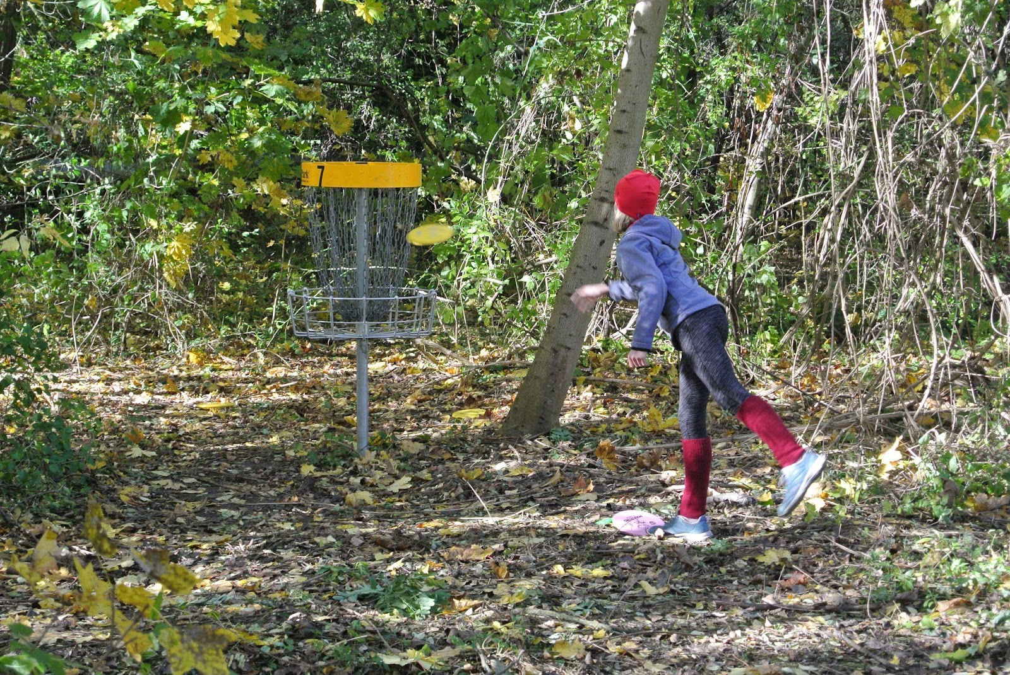
Junge Discgolf-Spielerin beim 1. Pankow Concrete Turnier am 24. Oktober in Weißensee. | Logo des inklusiven Sportvereins Pfeffersport e. V..

Pressekontakt: Margarete Goj M. A., goj@pfefferpsort.de, 0176/26 82 39 72

